Работа по окружающему миру для 1 класса.

1.Вид и цель работы – промежуточная аттестация.
2.Перечень проверяемых образовательных результатов:
1. различать (узнавать) изученные объекты и явления живой и неживой природы;
2. описывать на основе предложенного плана изученные объекты и явления живой и неживой природы, выделять их основные существенные признаки;
3. сравнивать объекты живой и неживой природы на основе внешних признаков или известных характерных свойств и проводить простейшую классификацию изученных объектов природы.
3.Перечень проверяемых элементов содержания:
1. Природа живая и неживая (на примерах различения объектов живой и неживой природы).
2. Растения — часть живой природы. Разнообразие растений. Деревья, кустарники, травы. Распознавание растений своего края (по листьям, плодам, кронам и др.) на основе наблюдений.
3. Грибы. Части (органы) шляпочных грибов (грибница, ножка, плодовое тело, споры). Съедобные и несъедобные грибы. Правила сбора грибов.
4. Животные как часть живой природы. Дикие и домашние животные.
5. Примеры явлений природы. Смена времен года. Осень. Осенние месяцы (сентябрь, октябрь, ноябрь). Признаки осени (созревание плодов и ягод, похолодание, листопад, отлет перелетных птиц, подготовка зверей к зиме). Зима. Зимние месяцы (декабрь, январь, февраль). Признаки зимы (низкое солнце, короткая продолжительность дня, холод, замерзание воды). Весна. Весенние месяцы (март, апрель, май). Признаки весны (высокое солнце, тепло, увеличение продолжительности дня, таяние снега и льда, пробуждение природы, прилет птиц). Лето. Летние месяцы (июнь, июль, август). Признаки лета (высокое солнце, продолжительный день, тепло, цветение растений, потомство у животных).

4.Структура работы.
№ задания | Краткое описание задания | Проверяемый результат (можно цифрой из п.2) | Проверяемый элемент содержания (можно цифрой из п.3) | Уровень: базовый (Б), повышенный (П)
1. | Подписать названия объектов природы | 1 | 2, 3, 4 | базовый
2. | Разделить объекты на группы, подписать названия групп. | 3 | 2, 3, 4 | базовый
3. | Выбрать верные утверждения. | 2 | 5 | базовый
4. | Записать название времени года по соответствующему признаку. | 2 | 5 | базовый
5. | Составить загадку об изученном объекте природы. | 2 | 4 | повышенный
Примечание: задания базового уровня составляют не менее 70% работы.
5. Время, отводимое на выполнение работы – 40 мин.
6. Дополнительные материалы и оборудование – бланки с заданиями.
7. Система оценивания отдельных заданий и работы в целом.
№ задания | Количество баллов | Комментарий (правильный ответ)
1. | 4
2. | 4
3. | 2
4. | 2
5. | 3
Перевод в 5-балльную систему.
5 – 15-13 б.
4 – 12-10 б.
3 – 9-7 б.
2 – менее 7 б.
Примечание: отметка «3» ставится при выполнении более 50% заданий базового уровня.
8. Приложение: таблица Exel для обработки результатов.

9. Демонстрационный вариант работы.

- Подпиши названия знакомых тебе грибов.
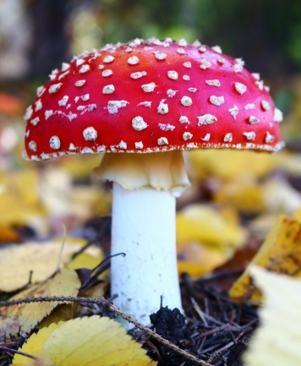 | 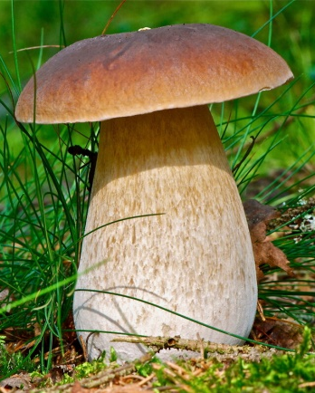 | 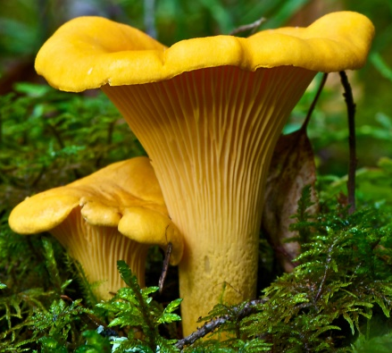 | 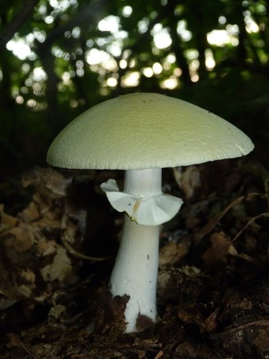

- Раздели грибы на две группы. Запиши название каждой группы и перечисли грибы, которые ты отнёс к этой группе.
Номер группы | Название группы | Грибы, которые относятся к этой группе
1 группа
2 группа

- Подчеркни утверждения, в которых говорится об осени.
- таяние снега и льда; _________________________
- листопад; ____________________________
- отлет перелетных птиц; __________________________
- появление потомства у животных. _______________________

- Запиши, каким временам года принадлежат оставшиеся признаки.

- Прочитай текст и выполни задание.
Загадка о граче
«Чёрный, проворный, кричит „крак“ — червякам враг».
Ты узнал в этой загадке грача? Наверняка узнал, так как в ней описываются характерные особенности этой птицы: как выглядит, какие звуки издаёт, чем питается.
Придумай для своих друзей загадку (не обязательно в стихах) о любой из птиц на рисунках. Помни, чтобы друзья смогли отгадать твою загадку, в ней нужно назвать не менее трёх признаков птицы.

______________________
______________________
______________________
______________________
______________________
______________________
______________________
______________________
______________________

